1、十字架，要求在页面上水平垂直居中！分别用2个DIV，3个DIV，5个DIV实现！这是个正的十字架，宽是50px；长是150px

[](http://www.nangongruiyang.com/index.php/attachment/475/)

2、让该图形水平垂直居中于页面，要求满足最多用户！（注：该图形是一个无限缩小的，就是四个角的正方形依次缩小，比如中间的是200px；第二个是100px；第三个是50px；依次下去。。。。

[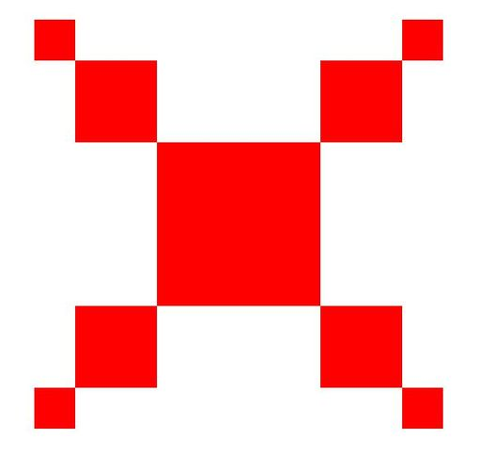](http://www.nangongruiyang.com/index.php/attachment/476/)